**Opdracht 7**

Er werd een response teruggestuurd om te laten weten dat er iets mist, of dit nu tijdelijk of permanent is. Error code 404 betekent dat de server de aangevraagde resource niet kan vinden.

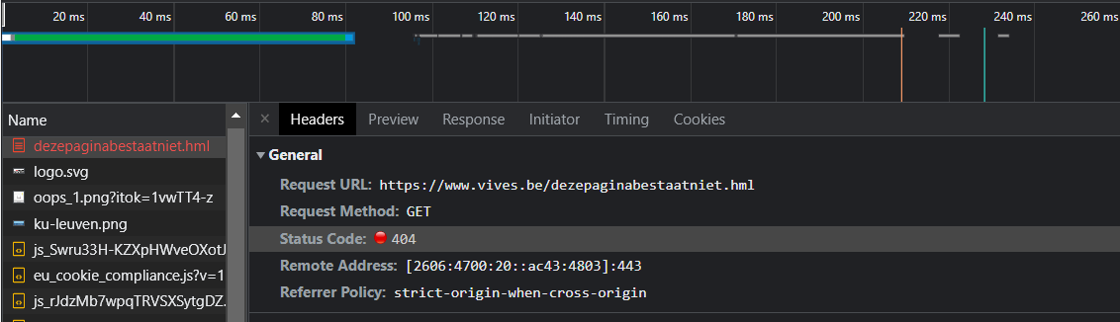

**Opdracht 8**

De aangevraagde URL bestaat niet

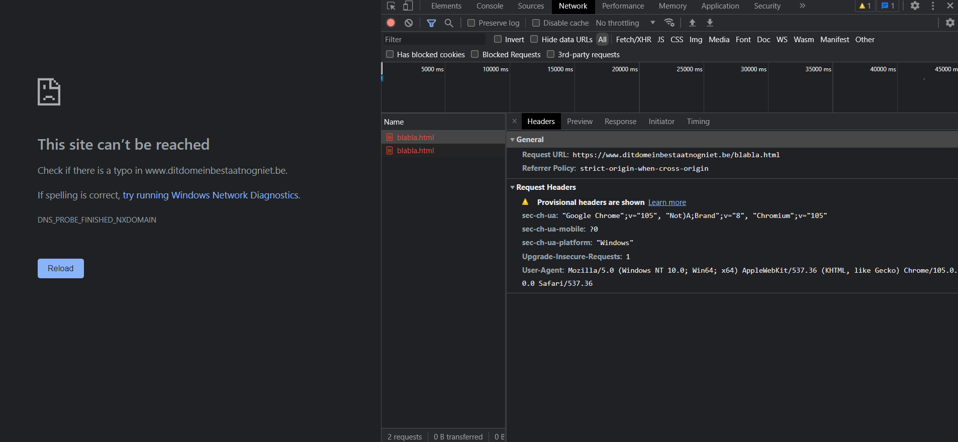

**Opdracht 9**

status code 200: de request was succesvol   
status code 204: request is gelukt, maar klant hoeft niet weg te navigeren van huidige pagina  
status code 301: req resource is **definitief** verplaatst naar URL gegeven door locatie-headers  
status code 302: req resource is **tijdelijk** verplaatst naar URL gegeven door locatie-headers  
status code 304: geeft aan dat de omleidingen niet linken naar de req resource, maar andere pagina  
status code 400: Server kan of wilt het verzoek niet verwerken vanwege een clientfout  
status code 401: clientverzoek niet voltooid, geen geldige authenticatiereferenties voor req resource  
status code 404: Server kan de requested resource niet vinden  
status code 500: Server heeft een onverwachte omstandigheid aangetroffen, kan verzoek niet doen  
status code 503: Service unavailable